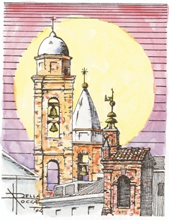
LA GUGLIA

FESTIVAL NAZIONALE DEL TEATRO DIALETTALE – PREMIO “LA GUGLIA D’ORO”:

NUMERI E CURIOSITA’:

2006 – I edizione:

n. spettatori: oltre 3.000

n. compagnie partecipanti : 38 da 9 regioni d’Italia per 38 dialetti

n. compagnie selezionate: 5 (di cui 1 marchigiana)

n. attori sul palco: circa 80

2007 – II edizione:

n. spettatori: oltre 4.000

n. compagnie partecipanti : 44 da 13 regioni d’Italia per 44 dialetti

n. compagnie selezionate: 5 (di cui 1 marchigiana)

n. attori sul palco: circa 75

2008 – III edizione:

n. spettatori: oltre 4.000

n. compagnie partecipanti : 40 da 15 regioni d’Italia

n. compagnie selezionate: 6 (di cui 2 marchigiane)

n. attori sul palco: oltre 100

Complessivamente nelle 3 edizioni hanno concorso alla selezione 122 spettacoli, proposti da 115 compagnie diverse.

Nelle varie edizioni, il Festival ha ricevuto i seguenti riconoscimenti:
- medaglia d’argento dal Presidente della Repubblica e messaggio di apprezzamento
- patrocinio della Presidenza del Consiglio dei Ministri
- medaglia dal Presidente del Senato e messaggio di apprezzamento ed augurio
- medaglia dal Presidente della Camera dei Deputati
- patrocini di Regione Marche, Provincia di Ancona e Comune di Agugliano

